Ottobre 2020
AD OGNI TOCCO IL SUO STILE
GEWISS presenta le pulsantiere ICE Touch KNX con simboli intercambiabili per un’agevole personalizzazione dei punti di comando.
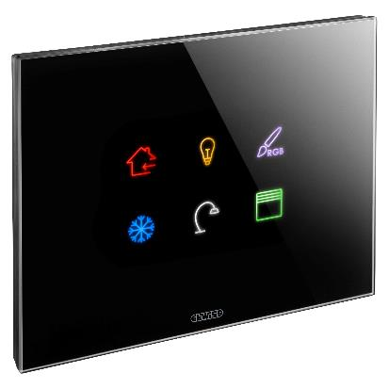
GEWISS aggiorna la gamma dei dispostivi di comando ICE Touch della serie Chorus con l’introduzione delle Pulsantiere ICE touch KNX con simboli intercambiabili. Disponibili nelle versioni KNX e KNX Easy, le Pulsantiere ICE Touch KNX offrono una soluzione di design, altamente personalizzabile, per i punti di comando degli impianti domotici KNX.
Le Pulsantiere rispondono alle esigenze tecnologiche ed estetiche più sofisticate e rappresentano la nuova frontiera del punto luce. I dispositivi ICE Touch KNX offrono infatti un’esperienza completamente nuova: una casa che risponde ad ogni gesto con un semplice tocco delle dita. Un'alchimia perfetta che coniuga la purezza del vetro, la delicatezza dei comandi a sfioramento e l’eleganza dei simboli luminosi.
I simboli luminosi, colorati e personalizzabili, valorizzano la placca in vetro nella sua espressione più pura, esaltando le tre diverse colorazioni disponibili: la purezza del bianco, la razionalità della tonalità titanio e l’eleganza del nero. Non solo. Gli innovativi dispositivi di comando Touch KNX trasformano il punto luce in un’esperienza multisensoriale, in cui non è il solo tatto a comandare la scena: la vista viene coinvolta e gratificata dalla retroilluminazione multicolore, mentre l’udito viene stimolato dalla presenza di un feedback acustico.
Le Pulsantiere si caratterizzano per 6 aree sensibili, dotate di sensori capacitivi integrati e retroilluminazione RGB, identificate da 6 simboli illuminabili singolarmente e intercambiabili. A seconda delle proprie esigenze, sia estetiche che funzionali, è possibile scegliere fra 160 icone, incluse nella confezione, che rendono immediata l’identificazione della funzione realizzata da ogni pulsante di comando.
Con i dispositivi di comando ICE Touch KNX il punto di luce concorre a creare la situazione più confortevole per ogni momento della giornata. La presenza del comando di “soft reduction” permette la regolazione dei livelli di luminosità dei simboli e dell’intensità del buzzer sonoro, consentendo, per esempio, una regolazione differente a seconda delle ore del giorno. Il sensore di prossimità integrato permette un aumento dell’intensità luminosa all’avvicinarsi della mano. La luce di localizzazione notturna, personalizzabile nella sua colorazione, consente infine di individuare facilmente il punto di comando anche in situazioni di scarsa luminosità.

